# Инструкция пользователя плагина TouchSense-4.0.0

Данный плагин предназначен для осуществления операции поиска местоположения детали роботом в автоматическом режиме с применением любых типов датчиков позволяющим передать в контроллер робота дискретный сигнал 24В.

**Установка**

Для установки плагина необходимо вставить в USB разъём робота флэш накопитель, после этого перейти в раздел «Настройки», далее перейти в раздел «Система» - кнопка «Плагины» - «Добавить» и выбрать соответствующий файл. После этого необходимо перезагрузить систему.

**Для работы Вам доступно несколько различных сценариев:**

* Поиск положения детали в одном направлении\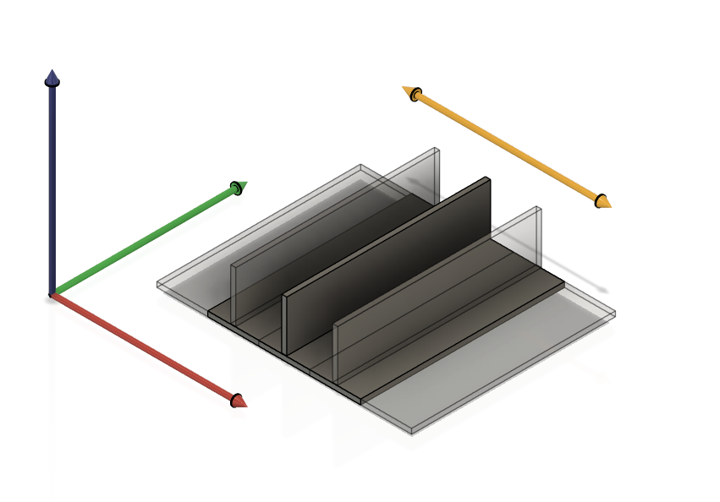
* Поиск положения детали в двух направлениях

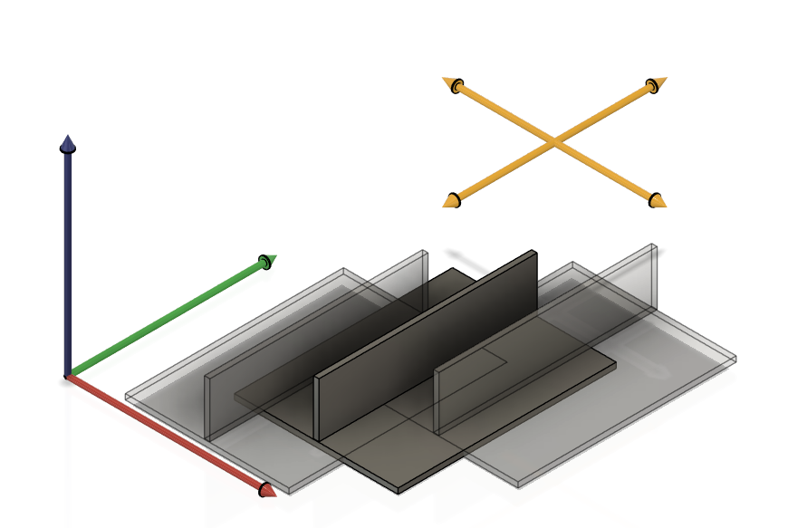

* Поиск положения детали в трёх направлениях

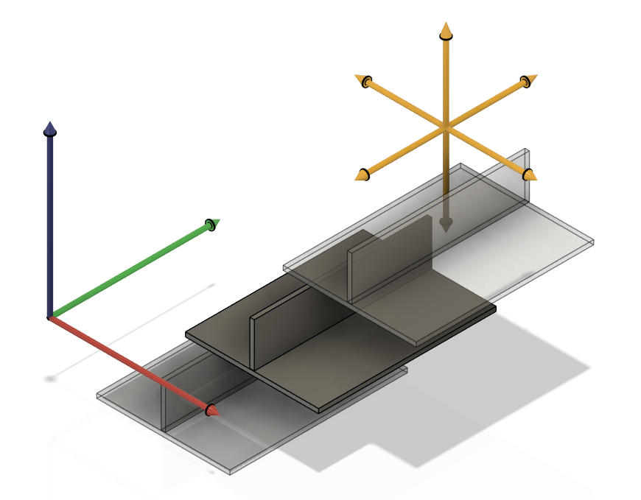

* Поиск положения детали в двух направлениях + ориентация

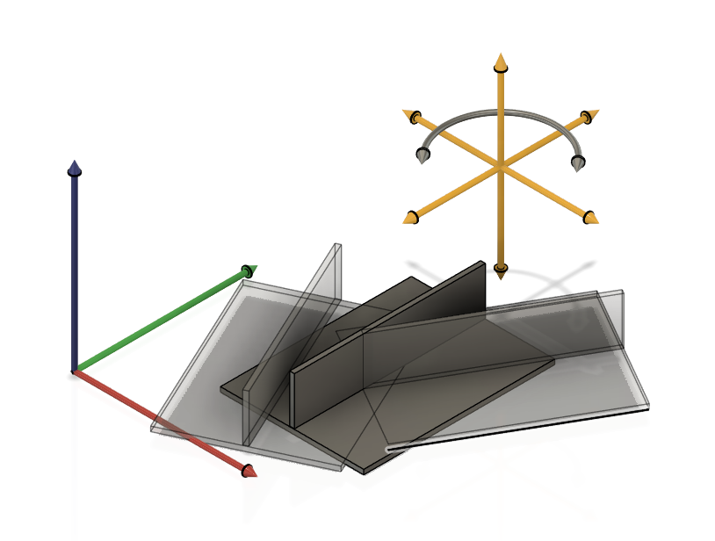

* Поиск положения детали в трёх направлениях + ориентация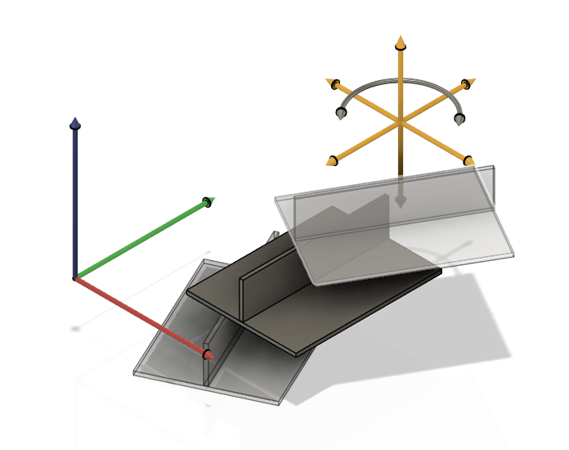

**Настройка и программирование происходит следующим образом:**

1. Зайдите в настройки плагина в модуле «Configure». Выберите тип поиска, например «OneDirection». Нажмите кнопку с надписью «Add search». Появится строка ввода данных нового сценария поиска.

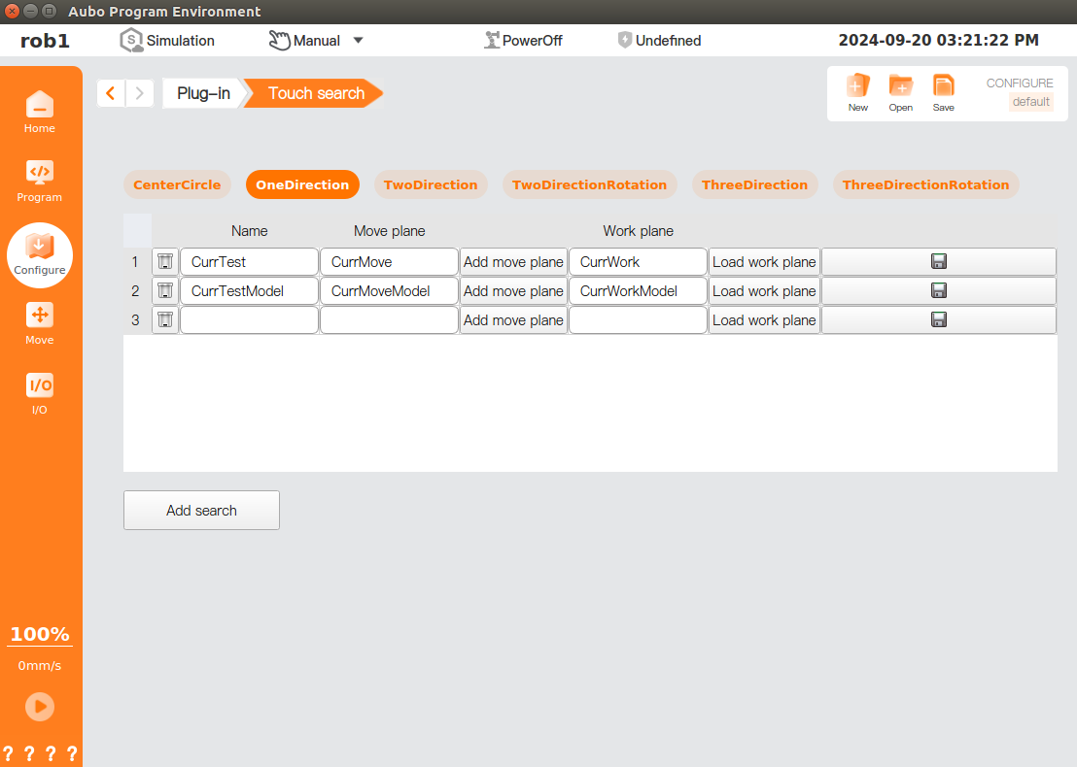

*Рис. 1 Ввод нового сценария*

1. Введите названия сценария («Name»), плоскости движения («Move plane») и рабочей плоскости («Work plane»), аналогично примеру на рисунке 1.
2. Нажмите на кнопку «Add move plane» и задайте данные плоскости движения. Вы можете самостоятельно задать точки, формирующие новую плоскость, или выбрать доступную плоскость из списка «Available move planes», в случае наличия доступных плоскостей. Нажмите «ОК».

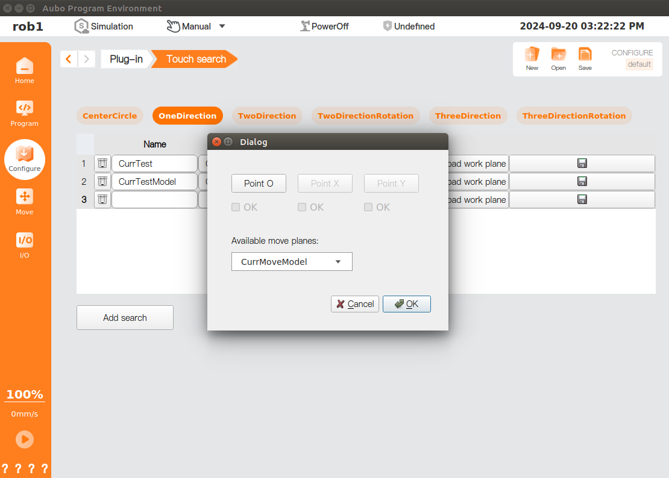

*Рис. 2 Ввод данных плоскости*

1. Далее нажмите кнопку «Сохранить» в строке сценария. После подтверждения успешного сохранения сценария перейдите на вкладку «Program».
2. Выберите «AuboCaps» и нажмите на «Touch search», после чего выберите сценарий поиска по одному направлению.
3. Выберите в списке «Name program» название своего сценария.

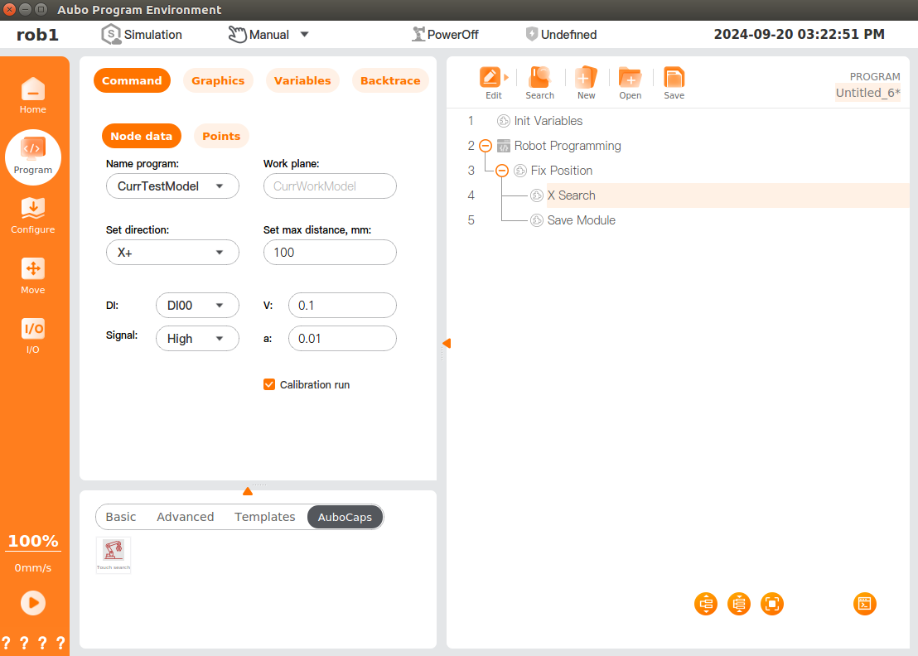

*Рис. 3 Параметры сценария*

1. Далее скорректируйте доступные для изменения параметры, если это необходимо.
2. Перейдите на вкладку «Points», укажите стартовую точку поиска.

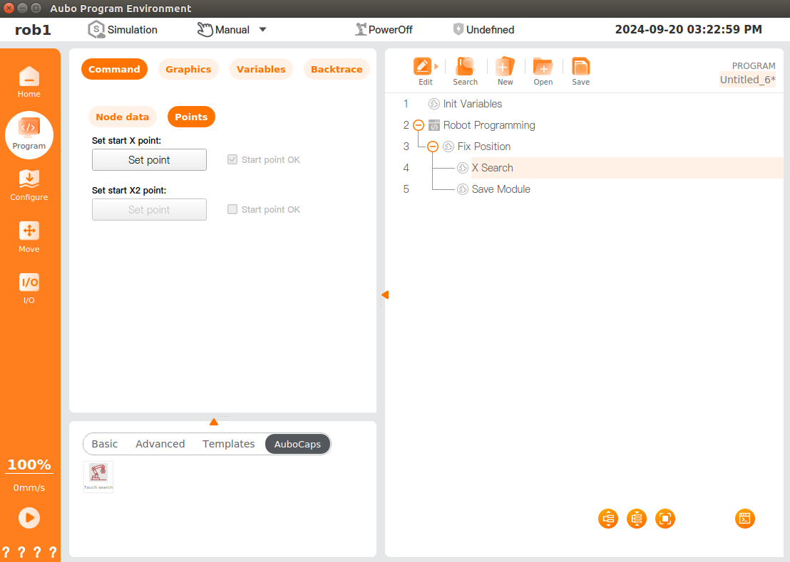

*Рис. 4 Окно вызова установки точки поиска*

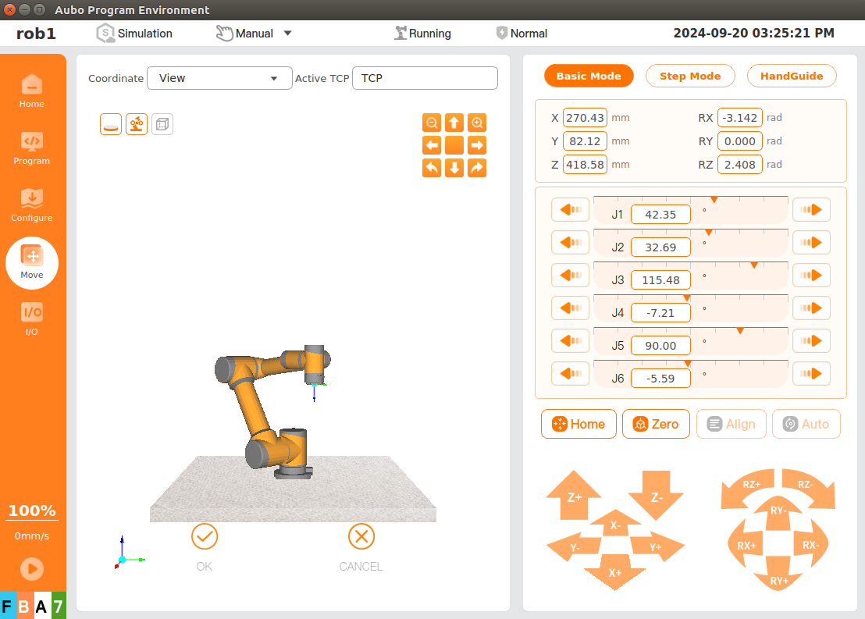

*Рис. 5 Установка точки поиска*

1. Выполните калибровочный запуск, запустив программу.
2. Вернитесь в настройки плагина в разделе «Configure» и нажмите кнопку «Load work plane» в строке своего сценария.
3. После загрузки рабочей плоскости вернитесь в раздел «Program», снимите флаг «Calibration run» и напишите основную программу в плоскости, название которой указано в «Work plane».

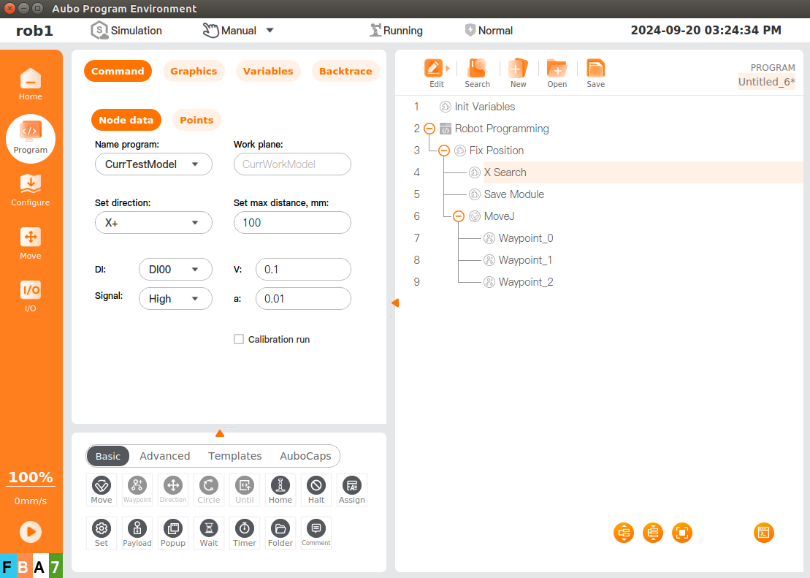

*Рис. 6 Программа готова к работе*

1. Запустите программу.